ЗАТВЕРДЖЕНО
Наказ Міністерства фінансів України 28 січня 2002 №57
(у редакції наказу Міністерства фінансів України від 04 грудня 2015 року № 1118)
Затверджений у сумі Сім мільйонів двісті п'ятдесят шість тисяч
шістьсот сорок одна гривня 7 256 641 грн.
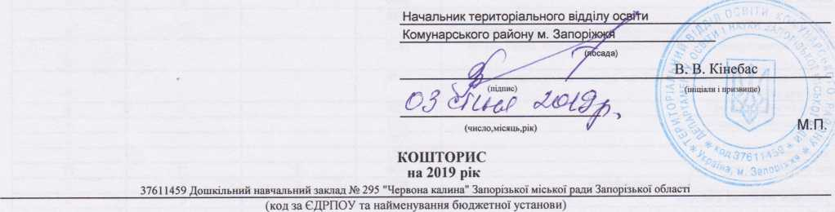
(сума словами і цифрами)
м.Запоріжжя, Комунарський район, Запорізька область
(найменування міста, району, області)
Вид бюджету місцевий >
код та назва відомчої класифікації видатків та кредитування бюджету 06 Департамент освіти і науки Запорізької міської ради ,
код та назва програмної класифікації видатків та кредитування державного бюджету ,
(код та назва програмної класифікації видатків та кредитування місцевих бюджетів (код та назва Типової програмної класифікації видатків та кредитування місцевих
(грн)
Найменування | Код | Усього на рік |  | РАЗОМ
 |  | Загальний фонд | Спеціальний фонд
1 | 2 | 3 | 4 | 5
НАДХОДЖЕННЯ - усього | X | 7255905 | 736 | 7256641
Надходження коштів із загального фонду бюджету | X | 7255905 | X | 7255905
Надходження коштів із спеціального фонду бюджету, у тому числі: | X |  | 736 | 736
надходження від плати за послуги, що надаються бюджетними установами згідно із законодавством | 25010000 | X | 736 | 736
плата за послуги, що надаються бюджетними установами згідно з їх основною діяльні стью | 25010100 | X |  | 0
надходження бюджетних установ від додаткової (господарської) діяльності | 25010200 | X |  | 0
плата за оренду майна бюджетних установ | 25010300 | X | 736 | 736
надходження бюджетних установ від реалізації в установленому порядку майна (крім нерухомого майна) | 25010400 | X
інші джерела власних надходжень бюджетних установ | 25020000 | X
Благодійні внески, гранти та дарунки | 25020100 | X
Кошти, що отримують бюджетні установи від підприємств, організацій, фізичних осіб та від інших бюджетних установ для виконання цільових заходів, у тому числі заходів з відчуження для суспільних потреб земельних ділянок та розміщених на них інших об'єктів нерухомого майна, що перебувають у приватній власності фізичних або юридичних осіб | 25020200 | X
Кошти, що отримують вищі та професійно-технічні навчальні заклади від розміщення на депозитах тимчасово вільних бюджетних коштів, отриманих за надання платних послуг, якщо таким закладам законом надано відповідне право; кошти, що отримують державні і комунальні вищі навчальні заклади, наукові установи та заклади культури як відсотки, нараховані на залишок коштів на поточних рахунках, відкритих у банках державного сектору для розміщення власних надходжень, отриманих як плата за послуги, що надаються ними згідно з основною діяльністю, благодійні внески та гранти | 25020300 | X
інші надходження, у тому числі: |  | X | 0 | 0
інші доходи (розписати за кодами класифікації доходів бюджету) |  | X
Бюджет розвитку |  | X |  | 0
типом боргового зобов'язання) |  | X
повернення кредитів до бюджету (розписати за кодами програмної класифікації видатків та кредитування бюджету, класифікації кредитування |  | X
 |  | X | ** | **
Видатки та надання кредитів -усього | X | 7255905 | 736 | 7256641
Поточні видатки | 2000 | 7255905 | 736 | 7256641
Оплата праці і нарахування на заробітну плату | 2100 | 6094816 | 0 | 6094816
Оплата праці | 2110 | 4995751 | 0 | 4995751
Заробітна плата | 2111 | 4995751 |  | 4995751
Грошове забезпечення військовослужбовців | 2112 |  |  | 0
Нарахування на оплату праці | 2120 | 1099065 |  | 1099065
Використання товарів і послуг | 2200 | 1161089 | 709 | 1161798
Предмети, матеріали, обладнання та інвентар | 2210 | 6472 | 709 | 7181
Медикаменти та перев’язувальні матеріали | 2220 |  |  | 0
Продукти харчування | 2230 |  |  | 0
Оплата послуг (крім комунальних) | 2240 | 29210 |  | 29210
Видатки на відрядження | 2250 |  |  | 0
Видатки та заходи спеціального призначення | 2260 |  |  | 0
Оплата комунальних послуг та енергоносіїв | 2270 | 1125407 | 0 | 1125407
Оплата теплопостачання | 2271 | 626395 |  | 626395
Оплата водопостачання та водовідведення | 2272 | 212937 |  | 212937
Оплата електроенергії | 2273 | 286075 |  | 286075
Оплата природного газу | 2274 |  |  | 0
Оплата інших енергоносіїв та інших комунальних послуг | 2275 |  |  | 0
Оплата енергосервісу | 2276 |  |  | 0

Дослідження і розробки, окремі заходи по реалізації державних (регіональних) програм | 2280 | 0 | 0 | 0
Дослідження і розробки, окремі заходи розвитку по реалізації державних (регіональних) програм. | 2281 |  |  | 0
Окремі заходи по реалізації державних (регіональних) програм,не віднесені до заходів розвитку | 2282 |  |  | 0
Обслуговування боргових забов'язань | 2400 | 0 | 0 | 0
Обслуговування внутрішніх боргових забов'язань | 2410 |  |  | 0
Обслуговування зовнішніх боргових забов'язань | 2420 |  |  | 0
Поточні трансферти | 2600 | 0 | 0 | 0
Субсидії та поточні трансферти підприємствам (установам, організаціям) | 2610 |  |  | 0
Поточні трансферти органам державного управління інших рівнів | 2620 |  |  | 0
Поточні трансферти урядам іноземних держав та міжданародним організаціям | 2630 |  |  | 0
Соціальне забезпечення | 2700 | 0 | 0 | 0
Виплата пенсій і допомоги | 2710 |  |  | 0
Стипендії | 2720 |  |  | 0
Інші виплати населенню | 2730 |  |  | 0
Інші поточні видатки | 2800 | 0 | 27 | 27
Капітальні видатки | 3000 | 0 | 0 | 0
Придбання основного капіталу | 3100 | 0 | 0 | 0
Придбання обладнання і предметів довгострокового користування | 3110 |  |  | 0
Капітальне будівництво (придбання) | 3120 | 0 | 0 | 0
Капітальне будивництво (придбання) житла | 3121 |  |  | 0
Капітальне будивництво (придбання) інших об'єктів | 3122 |  |  | 0
Капітальний ремонт | 3130 | 0 | 0 | 0
Капітальний ремонт житлового фонду (приміщень) | 3131 |  |  | 0
Капітальний ремонт інших об’єктів | 3132 |  |  | 0
Реконструкція та реставрація | 3140 | 0 | 0 | 0
Реконструкція житлового фонду (приміщень) | 3141 |  |  | 0
Реконструкція та реставрація інших об’єктів | 3142 |  |  | 0
Реставрація пам'яток культури, історії та архітектури | 3143 |  |  | 0
Створення державних запасів і резервів | 3150 |  |  | 0
Придбання землі та нематеріальних активів | 3160 |  |  | 0
Капітальні трансферти | 3200 | 0 | 0 | 0
Капітальні трансферти підприємствам (установам, організаціям) | 3210 |  |  | 0
Капітальні трансферти органам державного управління інших рівнів | 3220 |  |  | 0
Капітальні трансферти урядам іноземних держав та міжнародним організаціям | 3230 |  |  | 0
Капітальні трансферти населенню | 3240 |  |  | 0
Надання внутрішніх кредитів | 4110 | 0 | 0 | 0
Надання кредитів органам державного управління іншіх рівнів | 4111 |  |  | 0
Надання кредитів підприємствам, установам, організаціям | 4112 |  |  | 0
з:  й  р  І  і '  ■6  І | 4113 |  |  | 0
Надання зовнішніх кредитів | 4210 |  |  | 0
Нерозподілені видатки | 9000 | а. |  | 0

(ініціали і прізвище)

